**基于图像的物体尺寸测量实验指导书**

**一、实验目的**

1、了解相机成像的原理；

2、了解图像透视变换原理；

3、掌握基于图像的测量物体尺寸的方法及应用。

**二、实验原理**

**1、相机成像原理**

相机将三维世界中的坐标点（单位：m）映射到二维图像平面（单位：pixel）的过程能够用几何模型进行描述，其中针孔模型是很常见而且有效的模型。

在现实生活中，针孔相机是由前方有一个小洞（针孔）所构成。现实世界中源于某个物体的光线穿过此洞，会在相机的底板或图像平面上形成一幅倒立的图像。针孔相机的图像是倒置的。

设O-x-y-z为相机坐标系，O为相机的光心，即针孔模型中的针孔。现实世界中的空间点A经过小孔O投影落在物理成像平面O’-x’-y’上，成像点为A’，如图1所示。

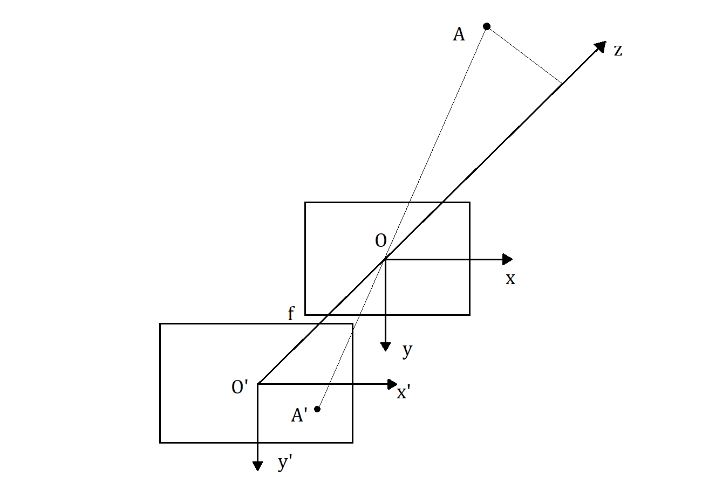

图1 针孔相机模型

设A的坐标为, A’为，物理成像平面到小孔的距离为f（焦距）。如图2，根据三角形相似关系有，其中负号表示成的像是倒立的。

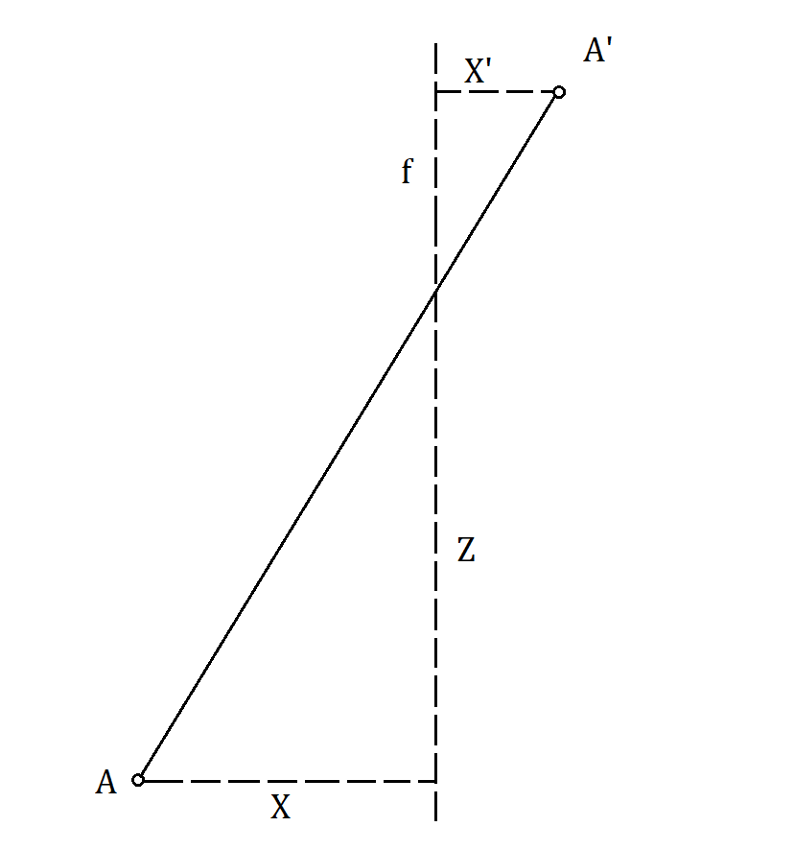

图2 相似三角形

为简化模型，可以把成像平面对称到相机前方，和三维空间点一起放在摄像机坐标系的同一侧。这样做可以把式中的负号去掉，整理得：

该式描述了点A和它的像之间的空间关系。在相机中，最终获得的是一个个的像素，这需要在成像平面上对像进行采样和量化。设在物理成像平面上得到了A’的像素坐标。像素坐标系通常的定义方式是：原点o’位于图像的左上角，u轴向右与x轴平行，v轴向下与y轴平行，如图3所示。像素坐标系与成像平面之间相差了一个缩放和一个原点的平移。设像素坐标在u轴上缩放了α倍，在v上缩放了β倍，同时原点平移了。

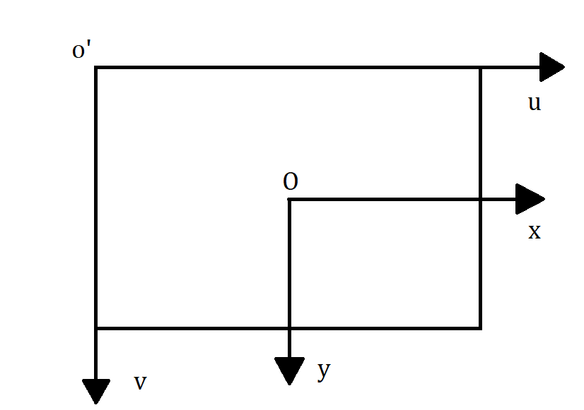

图3 像素平面与成像平面

那么，A’的坐标与像素坐标的关系为：

把αf合并成，βf合并成，并写成矩阵形式得到点A相机坐标与像素坐标的关系。

把中间的量组成的矩阵称为相机的内参数矩阵K。有内参自然也有外参，上式使用的是A在相机坐标系下的坐标。由于相机在运动，所以A的相机坐标应是它的世界坐标，根据相机的当前位姿变换到相机坐标系下的结果。那么有

它描述了A的世界坐标到像素坐标的投影关系。其中，相机的位姿T又称为相机的外参数，包括旋转和平移。相比于不变的内参，外参会随着相机运动发生改变。

**2、透视变换校正变形图像原理**

在平面图像处理中，因为镜头角度等原因，容易导致图像出现倾斜、变形等情况，为了方便后续处理我们常常需要进行图像矫正，其中主要技术原理是两种变换类型：仿射变换和透视变换。

仿射变换是二维坐标间的线性变换，故而变换后的图像仍然具有原图的一些性质，包括“平直性”以及“平行性”，常用于图像翻转、旋转、平移、缩放等。但是仿射变换不能矫正一些变形，如矩形区域的部分发生变化最终变成梯形，这时候矫正就需要用到透视变换。

透视变换又称投影映射、投射变换等，是三维空间上的非线性变换，可看作是仿射变换的更一般形式，通过一个3x3的变换矩阵将原图投影到一个新的视平面，在视觉上的直观表现就是产生或消除了远近感。

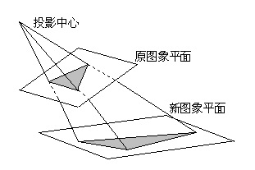

图4 透视变换

设原始图像坐标为，对应得到变换后的图像坐标为通用的透视变换公式为：

其中，，。为变换矩阵，可以拆成四部分，表示线性变换，用于平移，产生透视变换。

重写透视变换公式可得到：

因此，已知透视变换前后对应的几个点就可以求取变换矩阵；反之，已知变换矩阵就可以求取透视变换后的图像。

**3、图像目标物体尺寸测量原理**

通过图像测量物体尺寸的关键是确定图像每度量比的像素，每度量比的像素是每个单位指标中包含的像素数，使用此比率，我们可以计算图像中目标物体的尺寸。

设图像A的尺寸为（单位：pixel），物体的图像尺寸为，图片对应的实际尺寸为（单位：cm2），如下图所示。

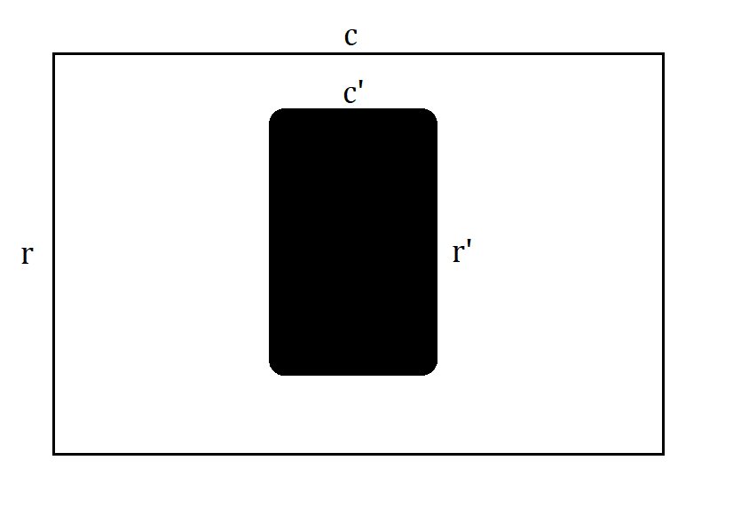

图5 目标物体尺寸测量

图像A每度量比的像素为，则物体实际尺寸关系式为：

**三、实验设备**

A4白纸（210mm×297mm），手机，笔等。

1. **实验方法和要求（可以用opencv或matlab实现）**

1、拍摄任意角度A4白纸与待测量物体图像。

2、对原图像进行图像处理。

常用图像处理方法如下。

（1）灰度化cvtColor()

[彩色图像](https://link.jianshu.com/?t=https://zh.wikipedia.org/w/index.php?title=%E5%BD%A9%E8%89%B2%E5%9B%BE%E5%83%8F&action=edit&redlink=1)：RGB的彩色图像是由三种不同颜色成分组合而成，一个为红色（R），一个为绿色（G），另一个为蓝色（B）。图像中每个像素由R、G、B对应的三个0到255的亮度值表示。

[灰度图像](https://link.jianshu.com/?t=https://zh.wikipedia.org/wiki/%E7%81%B0%E5%BA%A6%E5%9B%BE%E5%83%8F)：也称为灰阶图像。图像中每个像素可以由0(黑)到255(白)的亮度值表示。0-255之间表示不同的灰度级。

将彩色图像转化成为灰度图像的过程称为图像的灰度化处理。

加权平均法灰度化是将三个分量以不同的权值进行加权平均，其公式为：

（2）二值化threshold()

[二值图像](https://link.jianshu.com/?t=https://zh.wikipedia.org/wiki/%E4%BA%8C%E5%80%BC%E5%9B%BE%E5%83%8F)：图像中每个像素的亮度值仅可以取自0或255的图像，因此也称为1-bit图像。

图像的二值化就是将图像上的像素点的灰度值设置为0或255，这样将使整个图像呈现出明显的黑白效果。图像的二值化使图像中数据量大为减少，从而能凸显出目标的轮廓。

type：阈值类型

type=CV_THRESH_BINARY:

type=CV_THRESH_BINARY_INV:

type=CV_THRESH_TRUNC:

type=CV_THRESH_TOZERO:

type=CV_THRESH_TOZERO_INV:

（3）形态学处理

数字图像处理中的形态学处理是指将数字形态学作为工具从图像中提取对于表达和描绘区域形状有用处的图像分量，比如边界、骨架以及凸起，还包括用于预处理或后处理的形态学过滤、细化和修剪等。图像形态学处理中我们感兴趣的主要是二值图像。

膨胀dilate()：此操作将图像A与任意形状的内核(B)，通常为正方形或圆形,进行卷积。内核B有一个可定义的锚点, 通常定义为内核中心点。进行膨胀操作时，将内核B划过图像,将内核B覆盖区域的最大像素值提取，并代替锚点位置的像素。

腐蚀erode()：腐蚀在形态学操作家族里是膨胀操作的孪生姐妹。它提取的是内核覆盖下的相素最小值。进行腐蚀操作时，将内核B划过图像，将内核B覆盖区域的最小像素值提取，并代替锚点位置的像素。

具体步骤如下。

（1）提取A4白纸边缘，将提取出的不规则四边形A4白纸透视变换回A4白纸标准比例的长方形。计算透视变换矩阵getPerspectiveTransform()，计算透视变换warpPerspective()。

（2）计算获得目标物体实际尺寸。1）计算待标定目标物体在透视变换后图片中像素数，按图像目标物体尺寸测量原理计算目标物体的实际面积或，2）计算待标定目标物体在透视变换后图片中长度（单位：像素），按图像目标物体尺寸测量原理计算目标物体的实际长度。

**案例1：计算iphoneX面积**

1. 拍摄任意角度A4白纸与待标定物体图片

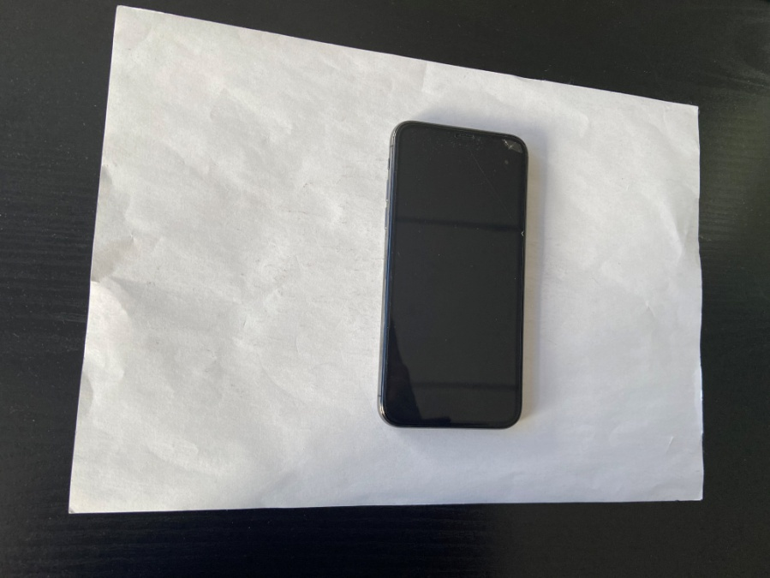

（2）对原图像进行图像处理

第一步，灰度化。

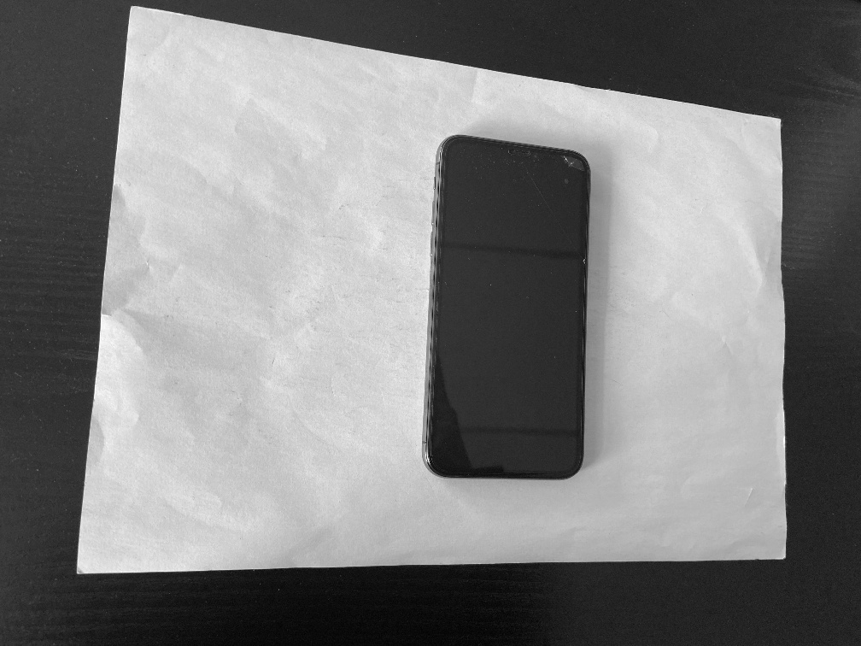

第二步，二值化。



第三步，形态学处理。



第四步，提取A4白纸边缘。

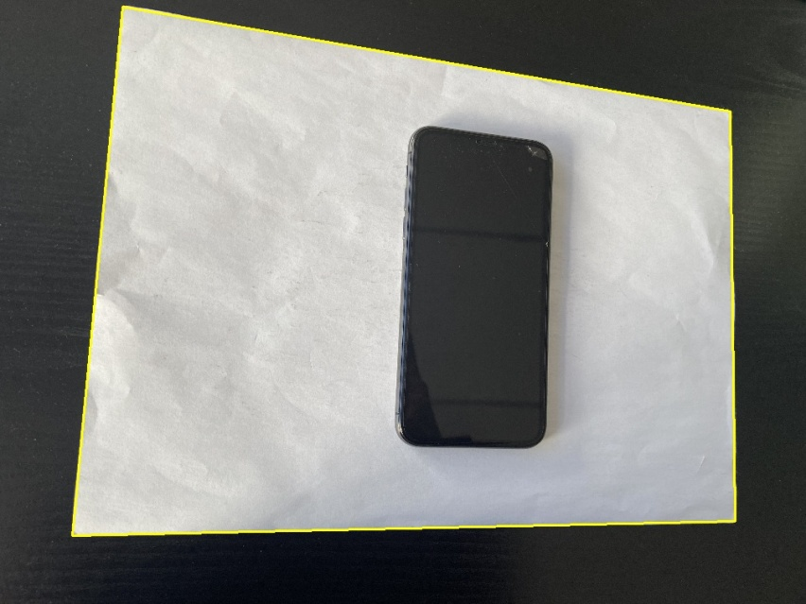

第五步，对A4白纸区域透视变换。

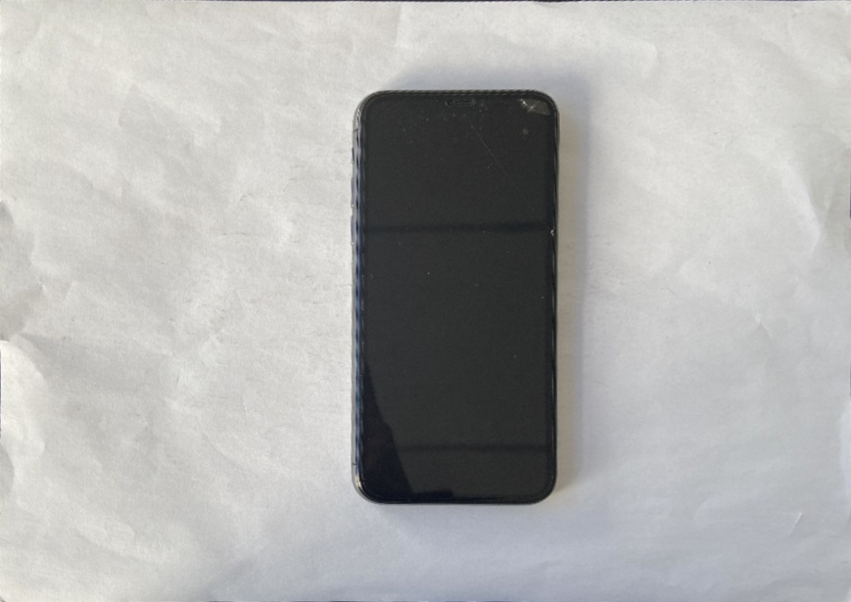

第六步，对透视变换求取的图像处理，计算待标定物体像素数。

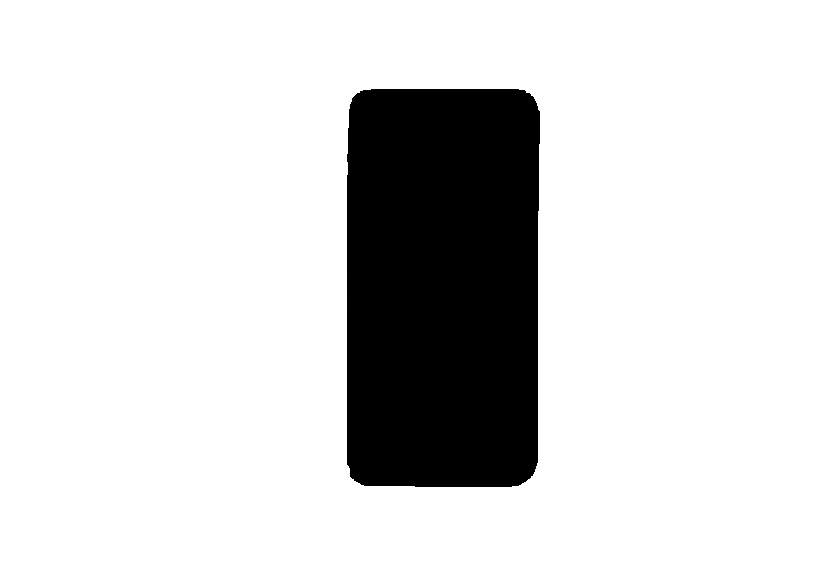

第七步，根据像素数计算目标物体的面积。

iphoneX实际尺寸（高度:143.6mm;宽度:70.9mm）约为101.8124cm2，实验计算结果为99.243329 cm2。

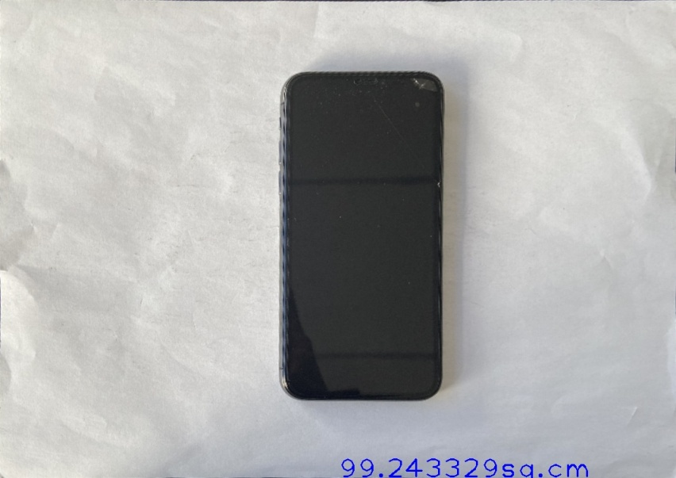

**案例2：计算笔的长度**

1. 拍摄任意角度A4白纸与待标定物体图片。

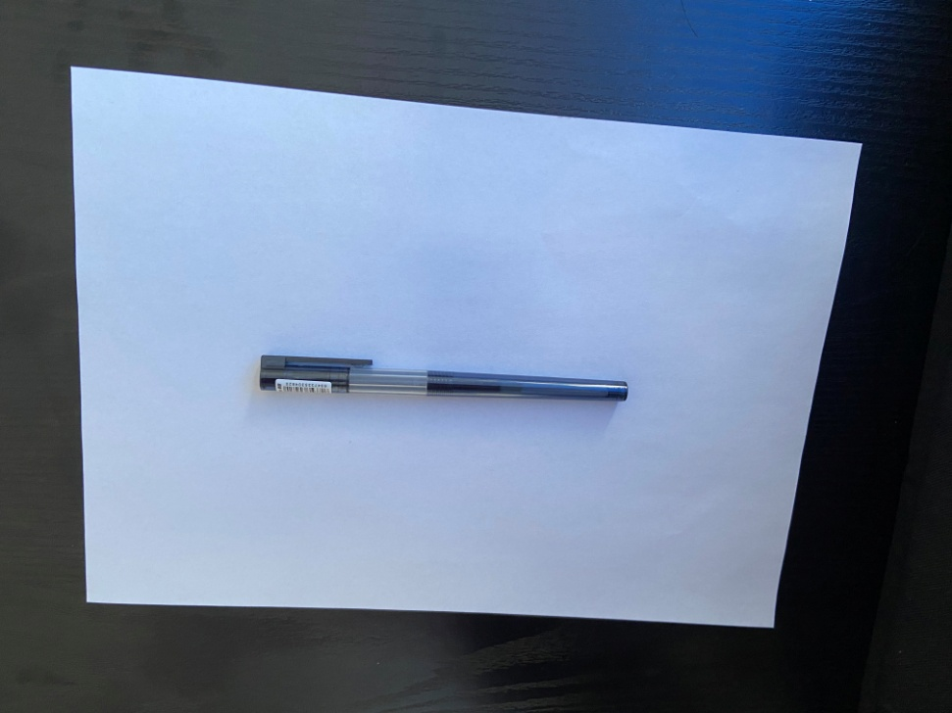

（２）对原图像进行图像处理

第一步，灰度化。

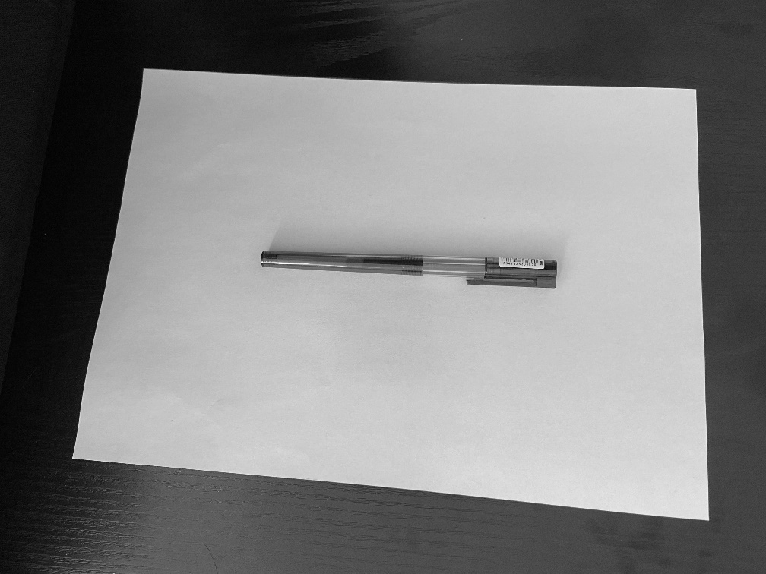

第二步，二值化。

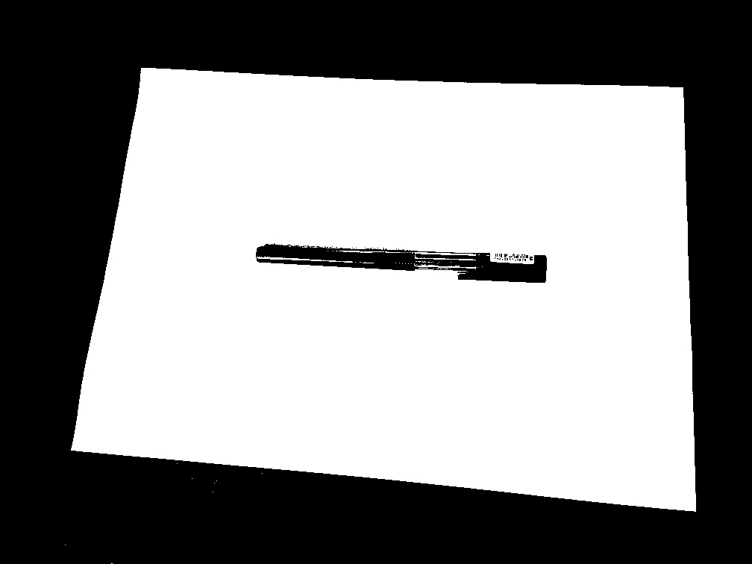

第三步，形态学处理。

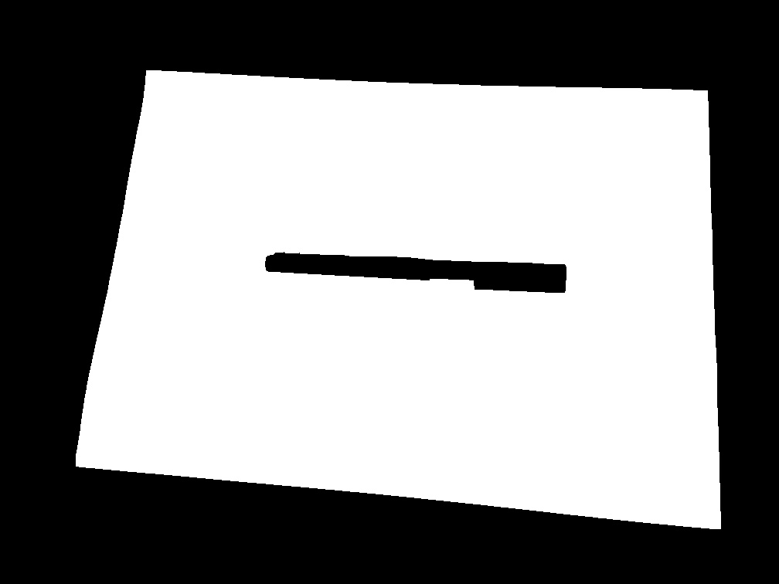

第四步，提取A4白纸边缘。

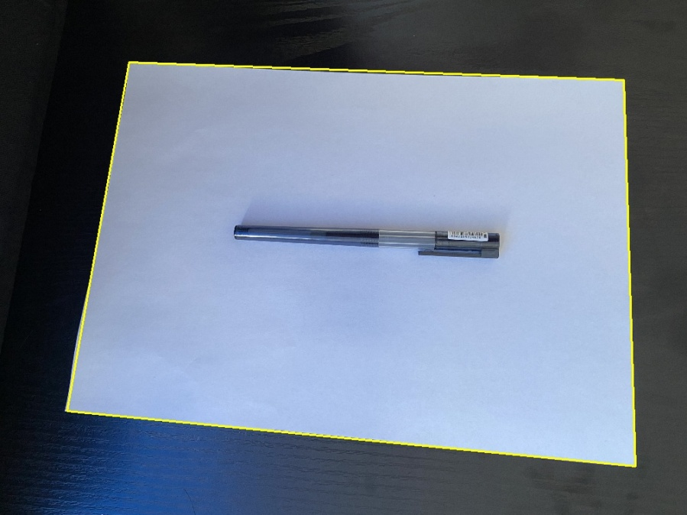

第五步，对A4白纸区域透视变换。

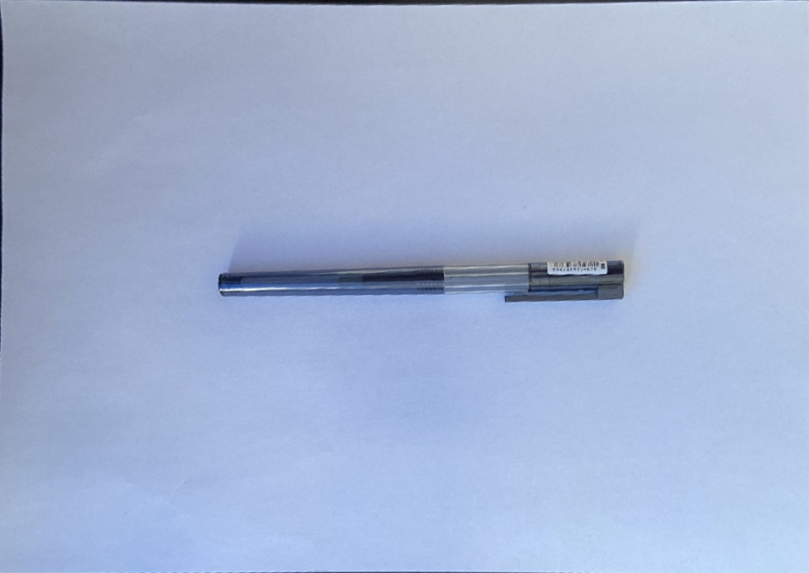

第六步，对透视变换求取的图像处理，计算目标物体长度像素数。



第七步，根据像素数计算目标物体的长度。

笔实际长度约为146.5mm，实验计算结果为145.004257mm。

